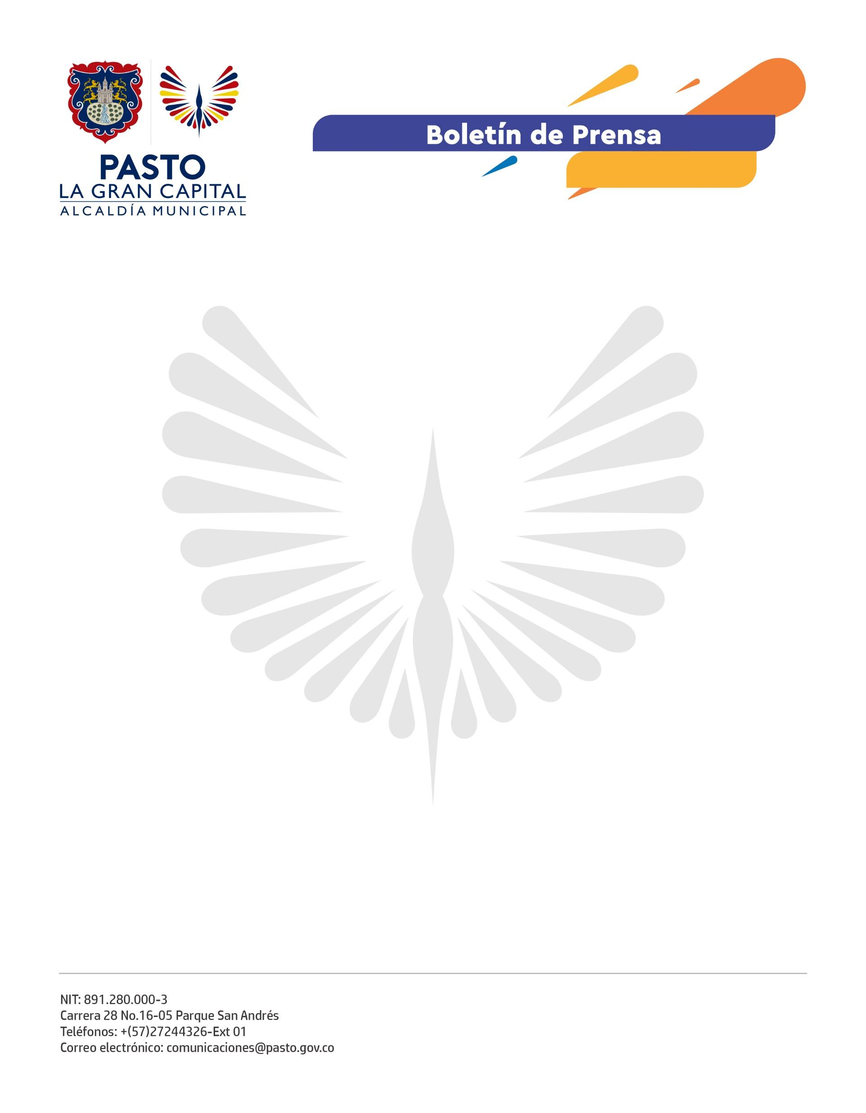
No. 126
10 de marzo de 2022

SECRETARÍA DE EDUCACIÓN FORTALECE PROCESOS PEDAGÓGICOS DE DOCENTES DE INSTITUCIONES EDUCATIVAS MUNICIPALES

Durante esta semana, la Secretaría de Educación desarrolló varios talleres formativos con docentes de diferentes áreas de las Instituciones Educativas Municipales, con el fin de fortalecer sus procesos pedagógicos.

De estas capacitaciones hicieron parte formadores de artística, física, matemáticas, lenguaje, informática y ciencias naturales. Además, durante estos talleres se socializaron técnicas formativas que ayudarán a que los maestros entren en un proceso de mejora continua.

Al respecto, el coordinador pedagógico, Aurelio López Medina, indicó que con estos ejercicios pudieron evaluar el cambio realizado a prácticas que se trabajaban en el aula. Esto, a su vez, permitió que los estudiantes tuvieran la capacidad de asumir posturas críticas en cuanto a su formación.

“Con este nuevo aprendizaje se van a beneficiar cerca de 49 mil estudiantes de las I.E.M. ya que al terminar estos procesos, habrá cambios significativos en los métodos de enseñanza, lo que finalmente se verá reflejado en la calidad de la educación”, señaló.

El funcionario añadió que otro objetivo es obtener nuevas pautas académicas en las aulas que ayuden al estudiante a prepararse de manera integral, es decir, para las pruebas de Estado, pero también para la vida.

Los procesos de formación continuarán impartiéndose desde la Secretaría de Educación en otras áreas que estén relacionadas con los procesos de evaluación y cualificación.

